Тема ПЗ 9-10. Проектирование системы визуальных коммуникаций. Мультимедийная интерактивная публикация.

Что делает дизайнер визуальных коммуникаций?
Дизайнер визуальных коммуникаций — многопрофильный специалист, который помогает бренду найти общий язык с клиентами. Он проектирует дизайн-системы, управляет продуктом, создает сайты и айдентику, оформляет гайдлайны. Дизайнеры визуальных коммуникаций решают сложные бизнес-задачи.
Как устроена визуальная коммуникация?
Попросту говоря, визуальная коммуникация — это процесс передачи смысла, например идей, инструкций, данных или других видов информации, посредством графики, а не текста или звука. Для многих пользователей это более эффективный и доступный способ обмена знаниями и добавления контекста, чем письменное общение.
Какие средства визуальной коммуникации существуют?
Визуальные коммуникации часто используются в рекламе. Средства визуальной коммуникации можно разделить на группы:
- Печатные или полиграфические (буклеты, плакаты, листовки и брошюры и т.д.).
- Телеэкранные (телевизионные программы, анимационные, графические видео и т.д.).
- Средства наружной рекламы (рекламные щиты, вывески на зданиях, транзитная реклама и т.д.).
- Средства рекламы в интернете (баннеры, flash-анимации и т.д.).
Какие задачи решает визуальная коммуникация?
Визуальная коммуникация: что это такое в дизайне и рекламе
Визуальная коммуникация выполняет одновременно несколько задач:
- Привлекает внимание.
- Апеллирует к эмоциям.
- Информирует.
- Повышает вовлеченность через ассоциации.
Что такое мультимедиа простыми словами?
Мультимедиа (англ. multimedia) — данные, или содержание, которые представляются одновременно в разных формах: звук, анимированная компьютерная графика, видеоряд.
Что такое мультимедийный контент?
Мультимедийный контент — это текстовые, аудио и видео файлы. Способы воспроизведения мультимедиа можно разделить на линейное и нелинейное. Линейное воспроизведение — это воспроизведение, пользователь которого не может повлиять на происходящее (например, видеофильм в кинотеатре).
Что входит в систему мультимедиа?
Мультимедийные системы
В мультимедийные системы входят:
- мультимедиа, аудиотехника и видеотехника;
- медиаэкран;
- аудиовизуальные системы;
- видеоконференцсвязь;
- система звукового сопровождения.
Что такое мультимедийные услуги?
MMI или интерактивные мультимедийные услуги — это технология, которая революционизирует наше взаимодействие с электронными устройствами. От телевидения до мобильных телефонов, услуги MMI меняют то, как мы потребляем контент и как мы общаемся с окружающим миром.
Что такое мультимедийное пространство?
Мультимедийное пространство 5D – это инновационное развлекательное пространство, которое позволяет посетителям погрузиться в уникальный мир различных ощущений и эмоций.
Какие бывают мультимедиа?
Мультимедиа средства можно разделить на несколько видов: мультимедийные средства линейного представления информации; гипертекстовые мультимедийные средства; мультимедийные руководства; средства для создания мультимедиа

Обычная визитная карточка – это прямоугольник из плотной бумаги. Классическая визитка должна иметь черный текст на белом фоне. Но, к счастью, технологии изготовления и оформления визиток развиваются. Сейчас намного чаще встречаются дизайнерские и авторские работы. И, конечно, типографии и рекламные агентства предлагают широкую гамму цветовых решений и интересных форм.
Шрифт на визитке должен быть легко читаем, это главное требование. Не нужно, стараясь придать своей визитке неповторимость, делать каллиграфические надписи: ваше имя вообще могут не прочитать.
В отношении размеров визитных карточек определенных правил нет, но обычно у мужчин они могут быть несколько больше, чем у женщин. Сейчас приняты такие размеры: 90х50 мм и 80х40 мм. У девушек визитка может быть еще меньше – 70х35 мм. Подумайте о том, чтобы ваша карточка имела стандартный размер, иначе ее придется подгибать или подрезать.
Международный стандартный размер определен ISO 7810 ID-1, и соотносится с размерами кредитных карт: 85.60 на 53.98 мм В США наиболее популярен следующий размер:
3.5 на 2 дюймов (89 на 51 мм)
Еще один немаловажный момент – сочетаемость цветов и оттенков. Гармоничный подбор основного фона визитной карточки и цвета текста помогут не потеряться в массе визиток вашего делового партнера.
Обратная сторона визитки должна быть чистой, чтобы собеседник мог оставлять на ней пометки и записи. Если вы поддерживаете свой бизнес не только с российскими, но и с зарубежными партнерами, то следует иметь комплект визиток и на наиболее распространенном языке межнационального общения – английском.
А в случае, если вы постоянно сотрудничаете с представителями какой-либо страны, особым знаком уважения к зарубежным деловым партнерам станут визитные карточки на их родном языке. Особенно это ценится в странах Востока: Японии, Китае.
На сегодня можно выделить три основных вида визиток: личные, деловые и корпоративные. Кроме того, существуют еще семейные и комбинированные визитки.
Личная визитка всегда содержит имя и фамилию владельца. Также можно указать отчество или инициалы – в зависимости от вашего возраста, национальных традиций, положения в обществе. На личной визитной карточке можно дать дополнительные сведения, которые вы хотите сообщить о себе: адрес, телефоны, электронную почту. Недостающую информацию всегда можно приписать от руки. Дополнительные сведения печатаются более мелким шрифтом в правом нижнем углу. Женщины обычно указывают на своей личной визитной карточке (не деловой) только имя, отчество и фамилию. Другие сведения вносятся от руки, в зависимости от того, кому вручается карточка. Личная визитка характеризуется достаточно свободным стилем исполнения.
Корпоративная визитная карточка, как правило, не содержит имён и фамилий. При печати, в ней указывается информация о компании, сфера деятельности, перечень предоставляемых услуг, контактные телефоны, адрес веб сайта организации. Обычно корпоративная визитка отражает фирменный стиль компании. Имеет рекламный характер и в основном используется на выставках, конференциях, съездах.
Деловая визитка используется в бизнесе, на официальных встречах и переговорах, для предоставления контактной информации своим будущим клиентам. На деловых визитках обязательно указываются имя, фамилия, должность бизнесмена, а также название фирмы и вид её деятельности. В разработке визитки используется фирменный стиль компании и логотип. У государственных служащих и депутатов на визитной карточке может находиться изображение флага и герба страны. Деловая визитная карточка без адреса также не соответствует нормам этикета.
Какие есть виды папок?
Виды папок для хранения бумажных документов - основные ...
Виды папок для хранения документов
Архивные папки
Папки с завязками
Папки на молнии
Папки-конверты на кнопке
Папки-уголки
Папки подвесные
Папки с кольцами
Папки с прижимом

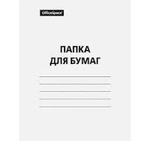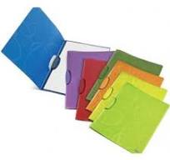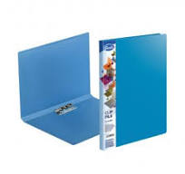
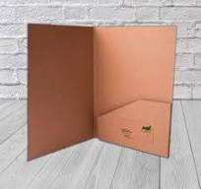
Как называется плотная папка для документов?
Папки-планшеты и клипборды
Основное назначение папки-планшета, или как еще называется папка с зажимом, клипборда – служить держателем документов во время выступления или презентации. Прижимной механизм таких папок позволяет использовать бумажные листы без дополнительной перфорации.
Как правильно называется папка файл?
Прозрачный перфорированный пакет для документов носит несколько названий «файлик», «мультифора» и «карман». Распространенное наименование «файл» пошло от английского слова «file» – папка-скоросшиватель. На упаковках таких производителей, как Офисмаг, Staff, Brauberg вы можете увидеть обозначение «папка-файл».

Папка VIP
Содержимое:
Ежедневник (съемный 22 * 27 см., не датированный, 160 страниц, золотой обрез, обложка куагуле),
Блокнот (съемный 15 * 21 см., не датированный в клетку, тонированная бумага айвори, обложка матовый черный картон),
Калькулятор,
Ручка,
Предусмотрено место визиток, документов, место под флешку,
Обложка портфолио

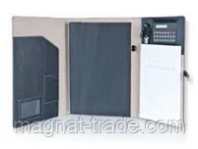
Задание практического занятии 9-10: Личная визитная карточка. Корпоративная визитная карточка. Папка бумажная. Папка VIP. Пропуск. Печать. Штамп. Кредитная или дисконтная карта. Ценник. Товарный чек. Ярлык. Этикетка.
Материалы: Формат А3, на выбор
Как правильно составить визитную карточку?
Визитная карточка: что это такое, виды и правила оформления ...
Дизайн и расположение элементов

в левом верхнем углу — логотип компании;
в правом верхнем углу — фамилия, имя, отчество владельца карточки и его должность;
в нижнем левом углу — контактные данные компании;
в нижнем правом углу — контактные данные владельца визитки.
Что написать в визитной карточке?
На деловых визитках обязательно указываются имя, фамилия, должность бизнесмена, а также название фирмы и вид её деятельности. В соответствии с общемировой практикой и по правилам русского языка сначала должны быть указаны имя, отчество, а затем — фамилия.
Как должна выглядеть визитная карточка?
Стандартный размер такой полиграфической продукции — 90 х 50 или 85 х 55 мм. Другие размеры и необычные формы позволяют реализовывать нестандартный дизайн, но с использованием таких визиток могут возникнуть проблемы. Если они не будут помещаться в портмоне, они будут лежать без дела и очень быстро потеряются.
Какие бывают виды визитных карточек?
Основные виды визиток:
- Личные визитные карты
- Деловые визитные карты
- Корпоративные визитки
- Представительские визитки
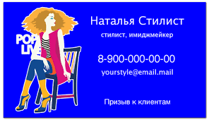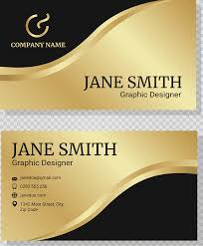

В чем разница между печатью и штампом?
Основное отличие штампа и печати в том, что первое устройство не имеет юридической силы. Штамп используется для ускоренного нанесения данных на документы: дата, реквизиты компании, данные должностного лица. Печати чаще всего используются для государственных и важных финансово-экономических документов.
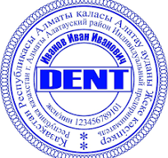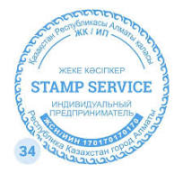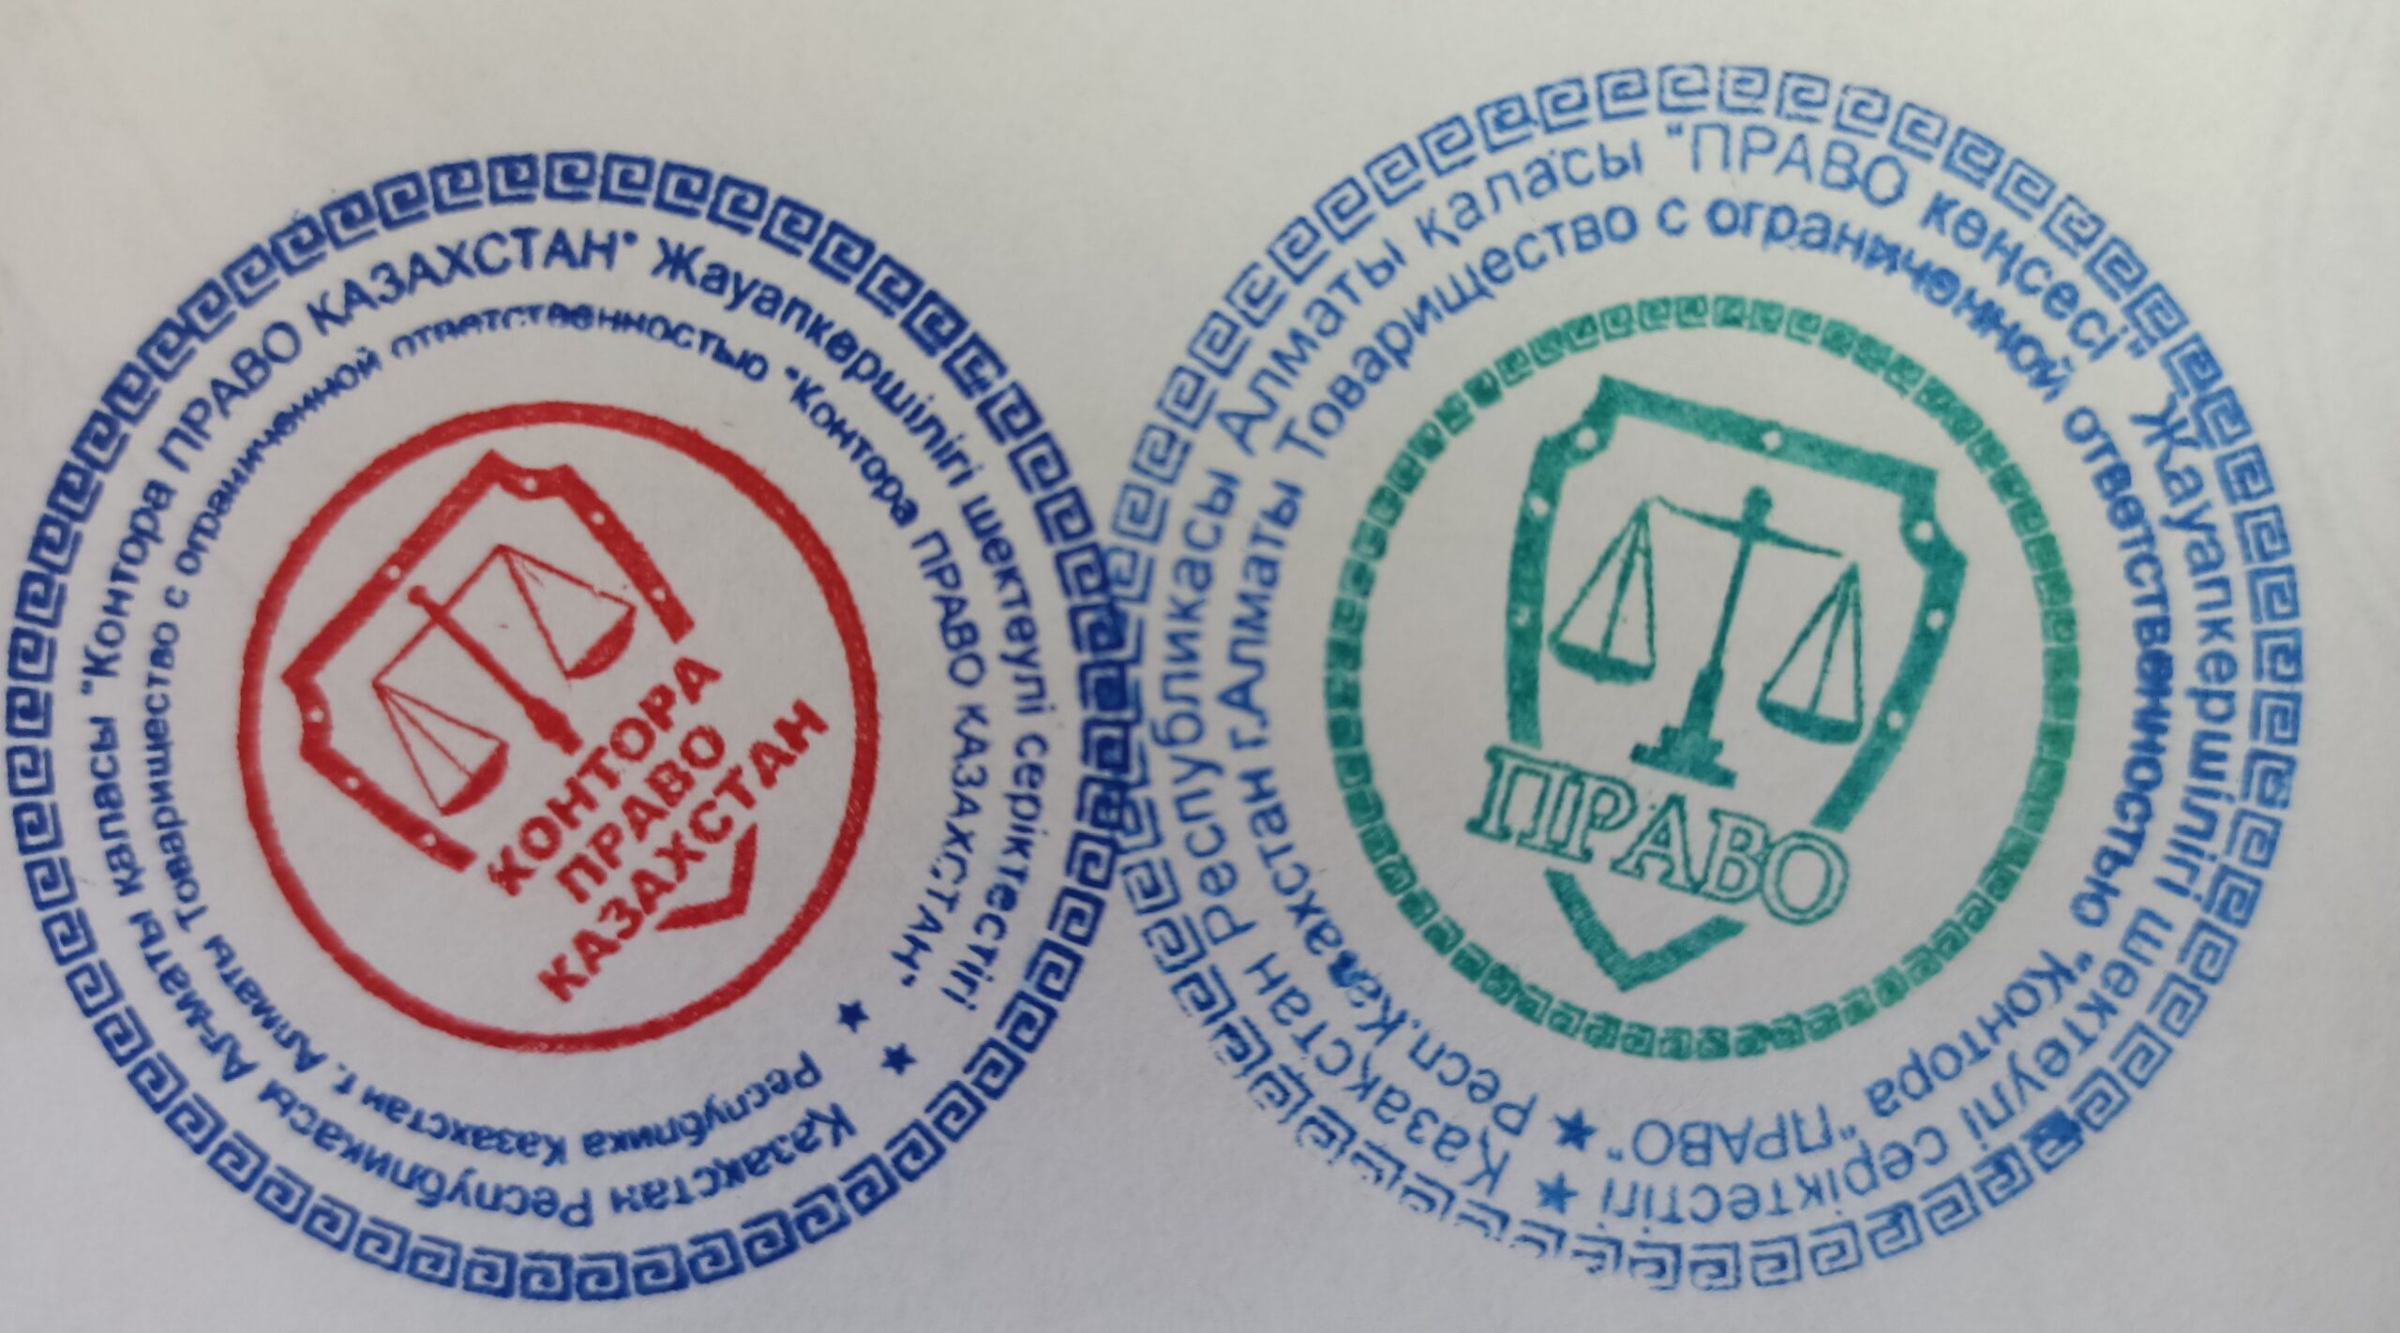

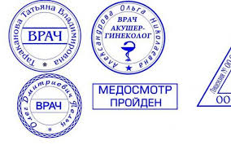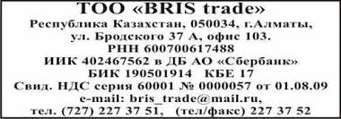

В чем суть кредитных карт?
Кредитная карта — это платежный инструмент, позволяющий оплачивать покупки в онлайн и офлайн-магазинах, платить за коммунальные расходы, связь или отпуск.
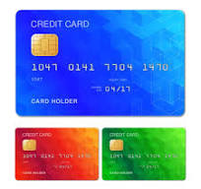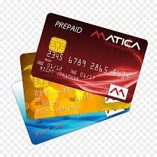
Что означает дисконтная карта?
Дисконтная карта — это средство, дающее возможность получение потребителем скидки при соблюдении определённых правил. Для интернет-магазина это часть программы повышения лояльности клиентов. Дисконтные карты дают скидку при совершении покупки и помогают увеличивать средний чек в магазине и объемы продаваемых товаров.
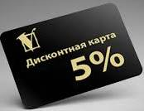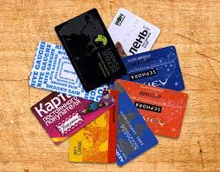

Чем этикетка отличается от ценника?
Этикетка представляет собой сопровождающий товар ярлык с описанием названия, прочих характеристик, возможно цены. Ценник же — это публичная оферта с обязательством продажи в магазине товара именно по указанной цене. Ценник, как правило, не наклеивается на продукцию, а располагается рядом.
Что такое товарный чек?
Товарный чек — это документ, подтверждающий факт приобретения конкретного товара. Как правило, в товарном чеке указываются сведения о продавце, наименование и количество товара, артикул, цена товара, общая стоимость, дата продажи и подпись лица, осуществляющего продажу.
Что включает в себя этикетка?
Этикетка — это бирка с текстом или графическим изображением, прикрепленная к товару. На ней указываются: наименование товара, торговая марка производителя, дата производства, состав, срок годности и другая важная информация. Ее крепят на упаковку или сам товар. У каждого товара в магазине должна быть этикетка.
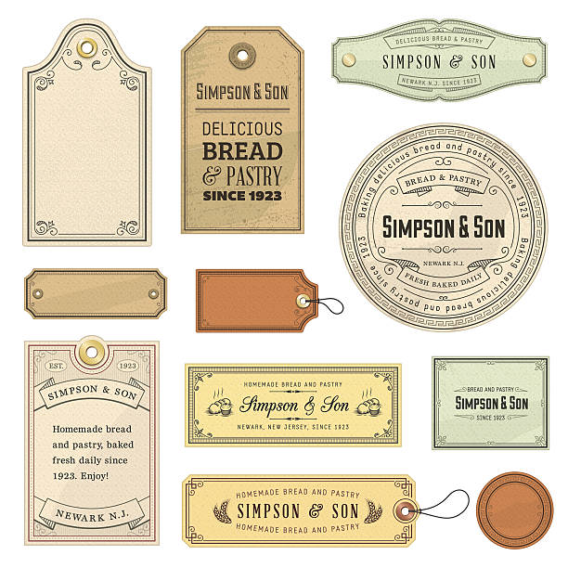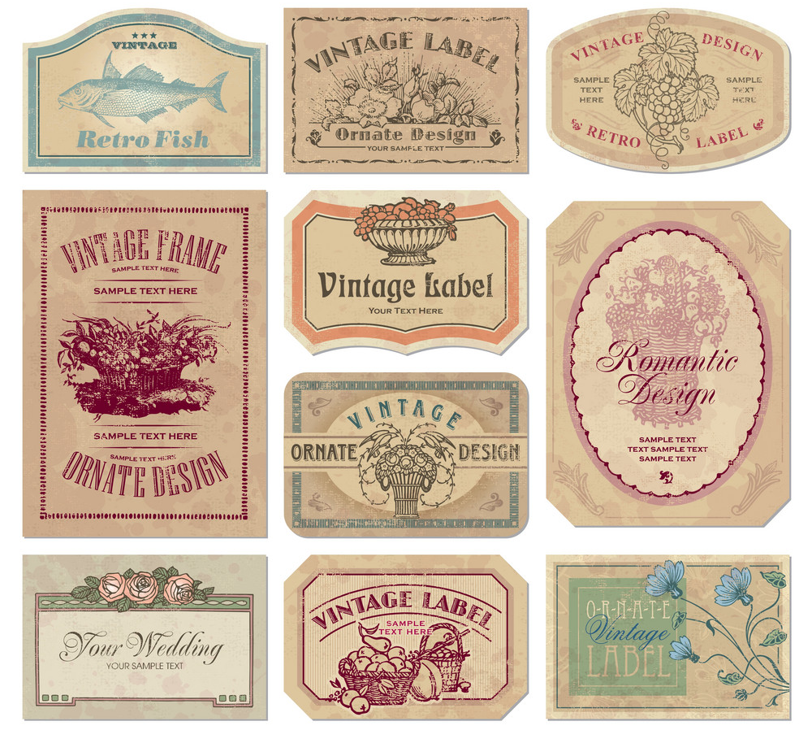
Ценники
Какие виды ценников существуют?
Держателем информации о товаре, как правило является ценник держатель.
Какая информация должна быть на ценнике? ...
Бумажные ценники ...
Ламинированные ценникодержатели и ценники ...
Самоклеящиеся ценники и ценникодержатели ...
Самоклеящиеся ценникодержатели ...
Полочные ценникодержатели ...
Настенные ценникодержатели
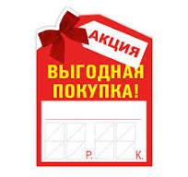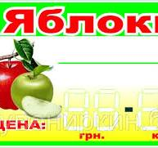

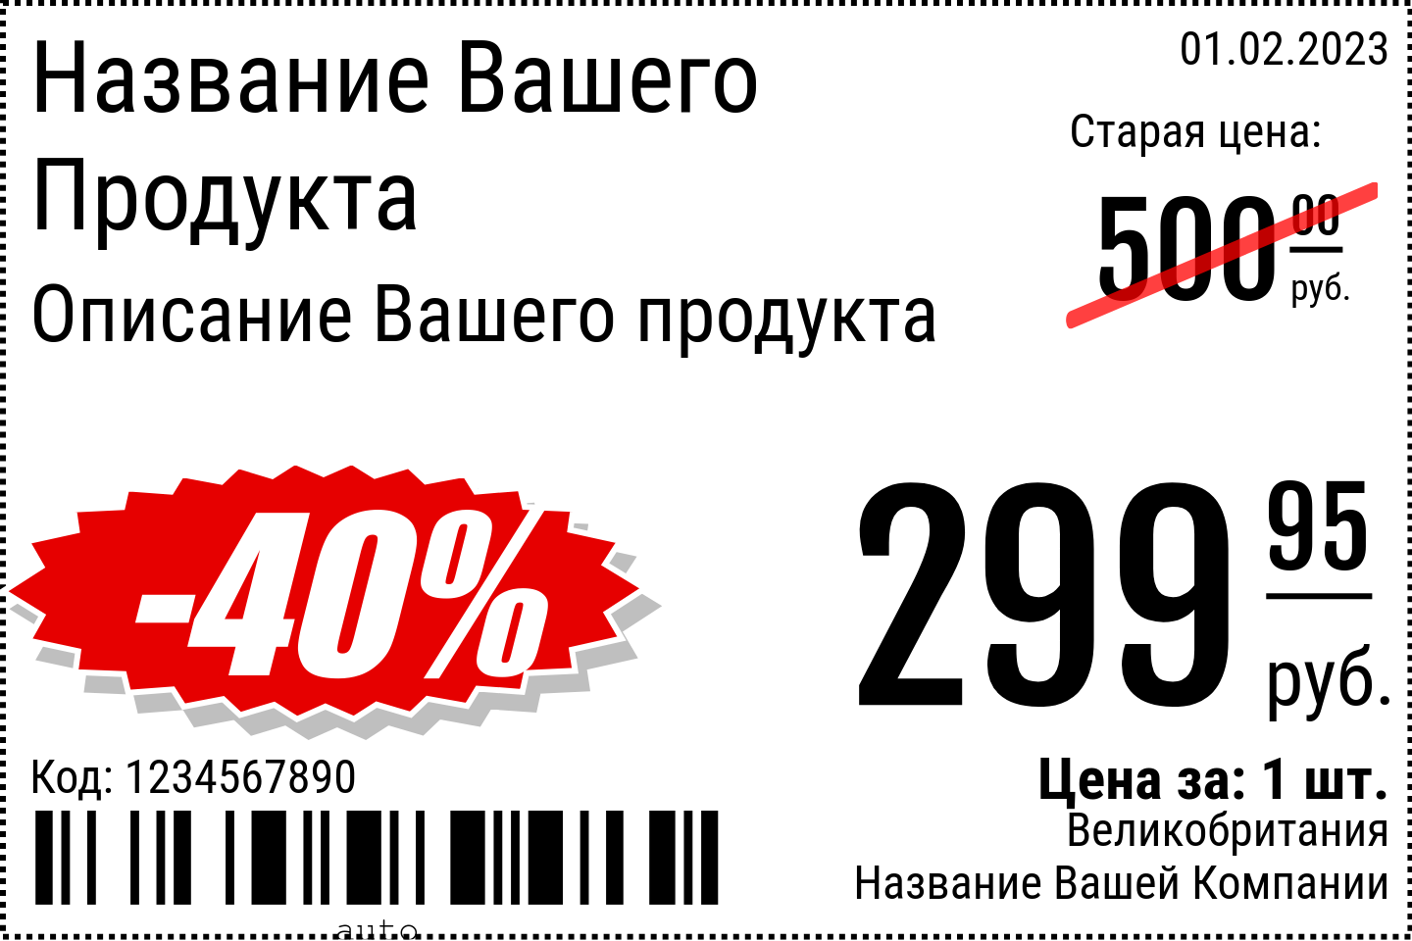
Что такое ярлык простыми словами?
Ярлык — товарный знак на изделии в виде наклейки, этикетки или на прикрепленном к нему талоне, в котором указаны данные о товаре (масса, количество, цена, изготовитель, дата изготовления и другое). Ярлык — обиходный синоним (обычно отрицательно окрашенного) стереотипа, клише, прозвища.
